
ฐานข้อมูลภูมิปัญญาท้องถิ่น
องค์การบริหารส่วนตำบลทุ่งปรัง
อำเภอสิชล จังหวัดนครศรีธรรมราช
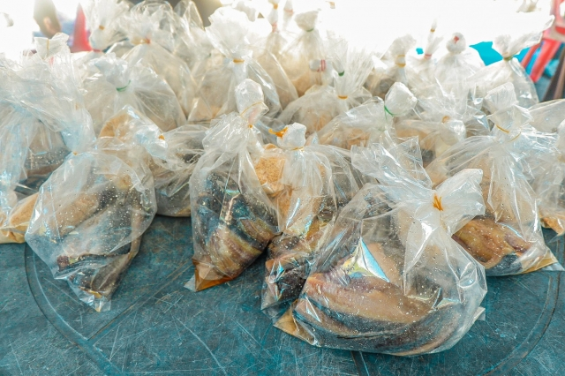
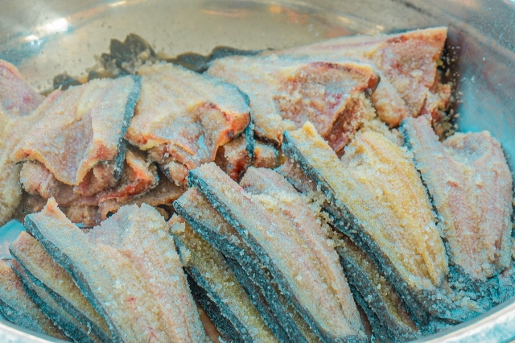

ฐานข้อมูลภูมิปัญญาท้องถิ่น
โดย
องค์การบริหารส่วนตำบลทุ่งปรัง
รัฐธรรมนูญแห่งราชอาณาจักรไทย พุทธศักราชการ 2560 มาตรา 57 รัฐต้อง (1) อนุรักษ์ ฟื้นฟูและส่งเสริมภูมิปัญญาท้องถิ่น ศิลปะ วัฒนธรรม ขนบธรรมเนียมและจารีตประเพณี อันดีงามของท้องถิ่นและของชาติ และจัดให้มีพื้นที่สาธารณะ สำหรับกิจกรรมที่เกี่ยวข้อง รวมทั้ง ส่งเสริมและสนับสนุนให้ประชาชนชุมชน และองค์กรปกครองส่วนท้องถิ่น ได้ใช้สิทธิและมีส่วน ร่วมในการดำเนินการด้วย ภูมิปัญญาไทยมีความสำคัญอย่างยิ่ง ช่วยสร้างชาติให้เป็นปึกแผ่นมั่นคง สร้างความภาคภูมิใจและศักดิ์ศรีเกียรติภูมิ แก่คนไทยสามารถปรับ ประยุกต์หลักธรรมคำสอน ทางศาสนาใช้กับชีวิตได้อย่างเหมาะสมสร้างความสมดุลระหว่างคนกับสังคม และธรรมชาติได้ อย่างยั่งยืน ช่วยเปลี่ยนแปลงปรับปรุงวิถีชีวิตของคนไทยให้เหมาะสมได้ตามยุค
กองการศึกษา ศาสนาและวัฒนธรรม องค์การบริหารส่วนตำบลทุ่งปรัง ได้เล็งเห็น ความสำคัญของ ภูมิปัญญาท้องถิ่น จึงได้จัดทำโครงการสำรวจฐานข้อมูลภูมิปัญญาท้องถิ่นปราชญ์ชาวบ้านหรือปราชญ์ท้องถิ่นเพื่อให้ข้อมูลภูมิปัญญาท้องถิ่น ปราชญ์ชาวบ้าน หรือปราชญ์ ท้องถิ่น เพื่อสืบสานและอนุรักษ์ภูมิปัญญาท้องถิ่นที่สำคัญและมีประโยชน์ไว้ไม่ให้สูญหายไปจาก ชุมชน และหวังเป็นอย่างยิ่งว่าฐานข้อมูลภูมิปัญญาท้องถิ่น ปราชญ์ชาวบ้าน หรือปราชญ์ท้องถิ่น เล่มนี้จะเป็นประโยชน์ต่อสาธารณชนในการศึกษาภูมิปัญญาท้องถิ่น ปราชญ์ชาวบ้าน หรือ ปราชญ์ท้องถิ่น ต่อไป ประเภทของภูมิปัญญาท้องถิ่น ภูมิปัญญาท้องถิ่น หมายรวมถึง ทุกสิ่งทุกอย่างที่ชาวบ้าน คิดค้นขึ้น แล้วนำมาปรับปรุง แก้ไขพัฒนาแก้ปัญหา เป็นทั้งสติปัญญาและองค์ความรู้ทั้งหมดของชาวบ้าน ดังนั้น จึงมีความ ครอบคลุมเนื้อหาสาระและแนวทางดำเนินชีวิตในวงกว้าง ภูมิปัญญาท้องถิ่นประกอบไปด้วยองค์ ความรู้ใน หลายวิชา ดังที่ สำนักงานคณะกรรมการการศึกษาแห่งชาติ(2541) ได้จำแนกไว้รวม 10 สาขา คือ
1. สาขาเกษตรกรรม หมายถึง ความสามารถในการผสมผสานองค์ความรู้ ทักษะ และ เทคนิคด้าน
การเกษตรกับเทคโนโลยี โดยการพัฒนาบนพื้นฐาน คุณค่าดั้งเดิม ซึ่งคนสามารถพึ่งพา ตนเองในสภาวการณ์
ต่าง ๆ ได้ เช่น การทำการเกษตรแบบผสมผสาน การแก้ปัญหาการเกษตร เป็นต้น
2. สาขาอุตสาหกรรมและหัตถกรรม (ด้านการผลิตและการบริโภค) หมายถึง การรู้จัก ประยุกต์ใช้
เทคโนโลยีสมัยใหม่ในการแปรรูปผลผลิตเพื่อ ชะลอการนำเข้าตลาด เพื่อแก้ปัญหาด้าน การบริโภคอย่าง
ปลอดภัย ประหยัด และเป็นธรรมอันเป็นกระบวนการให้ชุมชนท้องถิ่นสามารถ พึ่งตนเองทาง เศรษฐกิจได้
ตลอดทั้งการผลิตและการจัดจำหน่ายผลผลิตทางหัตถกรรม เช่น การรวมกลุ่มของกลุ่มโรงงานยางพารา กลุ่ม
หัตถกรรม และอื่น ๆ เป็นต้น
3. สาขาการแพทย์ไทย หมายถึง ความสามารถในการจัดการป้องกันและ รักษาสุขภาพ ของคนใน
ชุมชน โดยเน้นให้ชุมชนสามารถพึ่งพาตนเองทาง ด้านสุขภาพและอนามัยได้
4. สาขาการจัดการทรัพยากรธรรมชาติและสิ่งแวดล้อม หมายถึง ความสามารถเกี่ยวกับ การจัดการ
ทรัพยากรธรรมชาติและสิ่งแวดล้อม ทั้งอนุรักษ์ การพัฒนา และใช้ประโยชน์จากคุณค่า ของ
ทรัพยากรธรรมชาติและสิ่งแวดล้อมอย่างสมดุลและยั่งยืน
5. สาขากองทุนและธุรกิจชุมชน หมายถึง ความสามารถในด้านบริหารจัด การค้า การสะสมและ
บริการกองทุนและธุรกิจในชุมชน ทั้งที่เป็นเงินตราและ โภคทรัพย์เพื่อเสริมชีวิตความ เป็นอยู่ของสมาชิกใน
ชุมชน
6. สาขาสวัสดิการ หมายถึง ความสามารถในการจัดสวัสดิการในการประกัน คุณภาพชีวิต ของคนให้
เกิดความมั่นคงทางเศรษฐกิจ สังคม และ วัฒนธรรม
7. สาขาศิลปกรรม หมายถึง ความสามารถในการผลิตผลงานทางด้านศิลปะ สาขาต่าง ๆ เช่น
จิตกรรม ประติมากรรม วรรณกรรม ทัศนศิลป์ คีตศิลป์ เป็นต้น
8. สาขาจัดการ หมายถึง ความสามารถในการบริหารการจัดการดำเนินงาน ด้านต่าง ๆ ทั้ง ของ
องค์กรชุมชน องค์กรทางสังคมอื่น ๆ ในสังคมไทย เช่น การจัดการองค์กรของกลุ่มแม่บ้าน ระบบผู้เฒ่าผู้แก่ใน
ชุมชน เป็นต้น กรณีของการจัดการศึกษาเรียนรู้ นับได้ว่าเป็นภูมิปัญญาสาขา การจัดการที่มีความสำคัญ
เพราะการจัดการศึกษาเรียนรู้ดี หมายถึงกระบวนการเรียนรู้พัฒนา และถ่ายทอดความรู้ภูมิปัญญาไทยที่มี
ประสิทธิผล
9. สาขาภาษาและวรรณกรรม หมายถึง ความสามารถผลิตผลงาน เกี่ยวกับด้านภาษา ทั้ง ภาษาถิ่น
ภาษาโบราณ ภาษาไทย และการใช้ภาษา ตลอดทั้งด้านวรรณกรรมทุกประเภท
10. สาขาศาสนาและประเพณีหมายถึง ความสามารถประยุกต์และ ปรับใช้หลักธรรม คำสอนทาง
ศาสนาความเชื่อและประเพณีดั้งเดิมที่มีคุณค่า ให้เหมาะสมต่อการประพฤติปฏิบัติให้ บังเกิดผลดีต่อบุคคลและ
สิ่งแวดล้อม เช่น การถ่ายทอดหลักศาสนา การบวชป่า การประยุกต์ ประเพณีบุญประทายข้าว เป็นต้น
ฐานข้อมูลภูมิปัญญาท้องถิ่น
องค์การบริหารส่วนตำบลทุ่งปรัง อำเภอสิชล จังหวัดนครศรีธรรมราช
ลำดับที่ | ชื่อ - สกุล | วัน/เดือน/ปี  เกิด | ที่อยู่ | ความรู้ ความสามารถพิเศษ/  ภูมิปัญญาท้องถิ่น
1 | นายสุพจน์ ดำเพ็ง | 8 ก.ค.2522 | 173 ม.1 | การเลี้ยงสุกร
2 | นางบุญศรี เกสรสิทธิ์ | 10 มิ.ย.2515 | 52 ม.1 | การตีกลองยาว
3 | นายชนะ ล่องลอย | 16 เม.ย.2502 | 1 ม.2 | การเลี้ยงสุกร
4 | นางรัชฎาพร เห็นแจ้ง | 22 มิ.ย.2515 | 42 ม.3 | การทำน้ำตาลปี๊บ
5 | นางอุ่นใจ ชัยณรงค์ | 18 พ.ย.2506 | 50 ม.3 | การเลี้ยงสุกร
6 | นายนพรัตน์ เสียงเพราะ | 2 ธ.ค.2503 | 8 ม.4 | การเลี้ยงวัว
7 | นางป่วน คนซื่อ | 2476 | 29 ม.5 | การจักสาน
8 | นางสาวสมจิตร ปราสาทแก้ว | 7 มี.ค.2501 | 17 ม.5 | การทำไข่เค็ม
9 | นางสาวสมจิต เสนาะจิต | 27 เม.ย.2495 | 18 ม.5 | เย็บจากใบมะพร้าว
ลำดับที่ | ชื่อ - สกุล | วัน/เดือน/ปี  เกิด | ที่อยู่ | ความรู้ ความสามารถพิเศษ/  ภูมิปัญญาท้องถิ่น
10 | นางสาวอารีย์ เสนาะจิต | 15 ก.ค.2489 | 18 ม.5 | ทำขนมต้ม ข้าวต้มมัด
11 | นางสาวจุไร พฤกษารัตน์ | 10 ก.ย.2505 | 21 ม.5 | การทำปลาแห้ง ปลาเค็ม
12 | นายนพชัย ศรีทอง | 31 ต.ค.2519 | 95 ม.6 | การเลี้ยงโคขุน
13 | นางละไม พรหมณาเวช | 3 ส.ค.2505 | 17/1 ม.6 | การปลูกพืชสวนครัว
14 | นางสาวรุจินา พฤกษารัตน์ | 16 ก.ค.2500 | 22 ม.7 | การทำไตปลา
15 | นางจุฑามาศ ทรงโสภา | 26 เม.ย.2520 | 68 ม.7 | การเลี้ยงสุกรและไก่บ้าน
16 | นายชนะ คิดคล่อง | 2485 | 115 ม.8 | การทำไม้กวาดราโพ
17 | นายวีระ จิตเขม้น | 24 มี.ค.2490 | 31 ม.9 | การทำไม้กวาดดอกหญ้า
18 | นายเสงี่ยม แสนทอง | 12 เม.ย.2483 | 24 ม.9 | ผู้นำในด้านศาสนา ประเพณี
19 | นางสาวจิระภา รุมา | 4 พ.ย.2526 | 117 ม.10 | นวดแผนไทย
20 | นางมณฑา ด้วงปาน | 2499 | 51 ม.11 | การสานตะกร้อ
21 | นางโสภา นาคพันธ์ | 6 ก.ย.2518 | 25 ม.11 | การทำลอบดักปู
22 | นายธีระศักดิ์ เพชรแก้ว | 24 ต.ค.2519 | 122 ม.15 | การเลี้ยงปลาดุก
23 | นางพรศรี ซ้วนอั้น | 20 ก.ค.2509 | 55 ม.15 | การเลี้ยงสุกรแม่พันธ์
24 | นางลัดดา ใจห้าว | 27 มี.ค.2501 | 95 ม.15 | การเลี้ยงสุกร
25 | นายธาตรี สมวงศ์ | 18 พ.ค.2511 | 59/1 ม.16 | การเลี้ยงไก่พื้นเมือง
26 | นางศศิธร เห็นถูก | 19 พ.ย 2525 | 95/1 ม.9 | การแปรรูปปลาดุก

ข้อมูล ณ ธันวาคม 2568
จัดทำโดย
กองการศึกษา ศาสนาและวัฒนธรรม
องค์การบริหารส่วนตำบลทุ่งปรัง
อำเภอสิชล จังหวัดนครศรีธรรมราช

